Chamberlearn
Uputstvo za rolu CREATOR

Uvod
CREATOR rola u ChamberLearn aplikaciji namenjena je korisnicima koji kreiraju i održavaju edukativni sadržaj na platformi. Kreator ima pristup funkcionalnostima potrebnim za upravljanje sopstvenim kursevima, sekcijama, lekcijama, grupama i polaznicima, što mu omogućava samostalno organizovanje i realizaciju edukativnih programa.
Kroz CREATOR nalog moguće je kreirati nove kurseve, uređivati postojeće kurseve, organizovati njihov sadržaj kroz sekcije i lekcije, kao i upravljati polaznicima koji pohađaju te kurseve. Kreator može pratiti napredak polaznika, pregledati ocene i komentare, odobravati ili odbijati zahteve za pristup kursevima i po potrebi omogućavati dodatne pokušaje za polaganje kvizova.
Pored rada sa kursevima, kreator ima mogućnost upravljanja grupama korisnika koje je kreirao ili kojima pripada. U okviru tih grupa može dodavati nove korisnike, pridruživati postojeće korisnike i organizovati polaznike za jednostavnije dodeljivanje kurseva. Takođe ima uvid u korisnike koji pripadaju njegovim grupama i može upravljati njihovim članstvom u grupama i kursevima za koje je zadužen.
Sve funkcionalnosti dostupne kroz CREATOR rolu usmerene su na kreiranje, organizaciju i održavanje sadržaja, kao i na rad sa polaznicima tokom procesa učenja. Na taj način kreator ima sve potrebne alate za pripremu kurseva, upravljanje edukativnim sadržajem i praćenje uspešnosti polaznika.
Ovo uputstvo vodi kreatora kroz sve funkcionalnosti koje su mu dostupne, od prijave na sistem i upravljanja kursevima, sekcijama i lekcijama, preko rada sa polaznicima i grupama, pa do praćenja progresa i administracije aktivnosti vezanih za njegove kurseve.

Prijava na sistem
Pristup CREATOR delu ChamberLearn aplikacije počinje prijavom na sistem. Korisnik na login ekranu unosi svoju email adresu i lozinku, a zatim potvrđuje prijavu klikom na dugme „Uloguj se“. Nakon uspešne prijave, aplikacija automatski prepoznaje korisničku rolu i prikazuje meni i funkcionalnosti koje su dostupne kreatoru sadržaja.
Po prijavi, korisniku su dostupne opcije za upravljanje sopstvenim kursevima, sekcijama, lekcijama, grupama i polaznicima. Kroz glavni meni moguće je pristupiti kreiranju i uređivanju kurseva, organizaciji korisnika kroz grupe, praćenju napretka polaznika i drugim funkcionalnostima koje podržavaju rad sa edukativnim sadržajem.
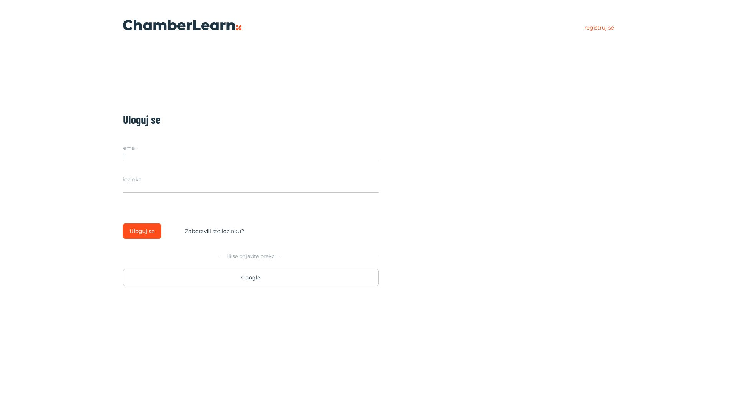
Po prijavi, CREATOR korisnik dolazi na radno okruženje aplikacije. Sa leve strane ekrana nalazi se glavni navigacioni meni preko kog se pristupa svim funkcionalnostima dostupnim za kreiranje i upravljanje edukativnim sadržajem. U meniju su dostupne stranice za pregled kurseva, administraciju sopstvenih kurseva, rad sa grupama i upravljanje korisnicima koji pripadaju grupama kojima kreator ima pristup. Ovakva organizacija omogućava kreatoru da sa jednog mesta upravlja svojim kursevima, polaznicima i grupama.
U gornjem desnom delu ekrana prikazan je profil prijavljenog korisnika. Ovaj deo sadrži osnovne informacije o korisniku, kao što su ime, prezime i email adresa, kao i dugmad za izmenu profila i odjavu iz aplikacije. Profilni panel je dostupan tokom celog rada u sistemu, pa korisnik u svakom trenutku može proveriti sa kojim nalogom je prijavljen ili bezbedno napustiti aplikaciju klikom na dugme „Odjavi se“.
Opcija „Izmeni profil“ otvara formu za ažuriranje ličnih podataka korisnika. U okviru ove forme moguće je promeniti ime, prezime, email adresu, telefon, grad, naziv kompanije, PIB, matični broj i funkciju. Ukoliko korisnik želi da promeni lozinku, potrebno je da unese novu lozinku i njenu potvrdu. Ako promena lozinke nije potrebna, ova polja mogu ostati prazna.
Navigacija i profilni panel predstavljaju osnovu rada u aplikaciji. Leva navigacija omogućava brz pristup svim funkcionalnostima koje kreator koristi u svakodnevnom radu, dok profilni panel obezbeđuje jednostavno upravljanje ličnim podacima i bezbednu odjavu iz sistema.
.
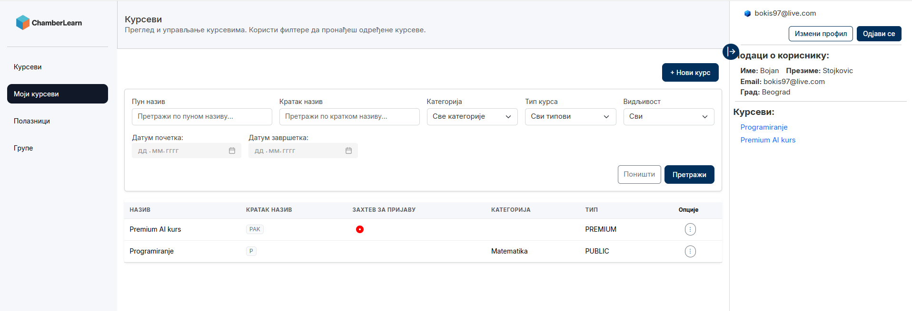

Pregled i upravljanje kursevima
CREATOR korisnik ima dva pogleda na kurseve. Prvi je stranica „Kursevi“, gde se nalazi forma za filtriranje kurseva i prikaz kurseva u obliku kartica. Svaka kartica sadrži osnovne informacije o kursu, kao što su naziv, tip kursa, kategorija i prateća slika kursa.
Unosom parametara pretrage i klikom na dugme „Pretraži“ vrši se filtriranje i prikazuju se kursevi koji odgovaraju zadatim kriterijumima. U ovom prikazu kreator može videti javne i premium kurseve kojima ima pristup, dok nevidljivi (Invisible) kursevi nisu prikazani ukoliko nisu njegovi.
Klikom na karticu kursa otvara se odgovarajući prikaz kursa u zavisnosti od uloge korisnika na tom kursu. Ukoliko je CREATOR autor kursa ili ima ulogu moderatora, otvoriće se forma za uređivanje kursa, sekcija i lekcija. Ukoliko kreator pregleda kurs na kojem nema prava uređivanja i ima ulogu polaznika (STUDENT), kurs će biti otvoren u korisničkom prikazu identičnom onom koji vide polaznici, sa prikazom sadržaja, sekcija i lekcija bez mogućnosti izmene.
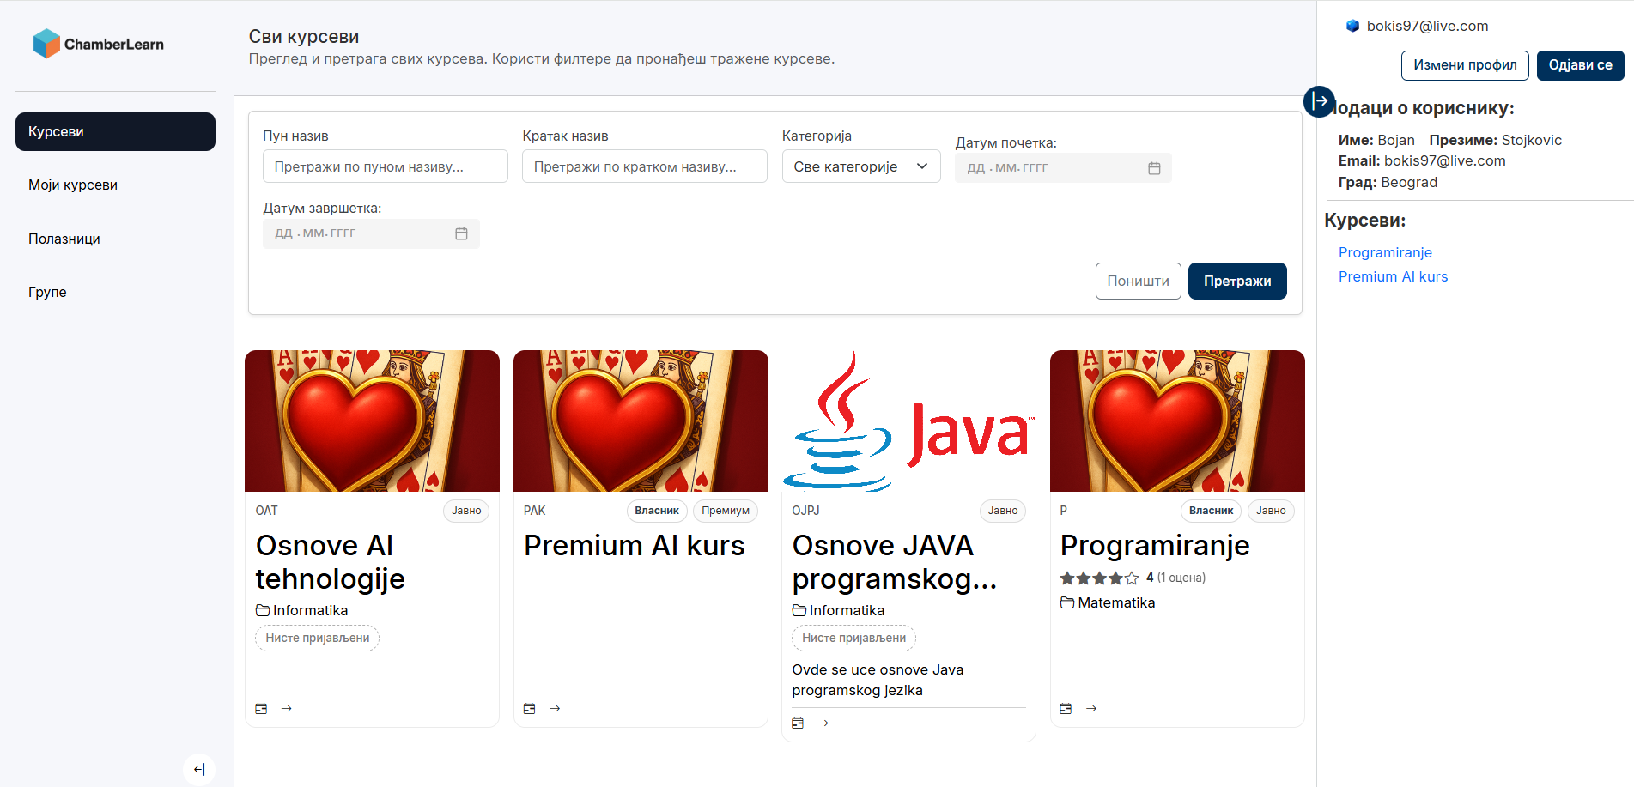

Drugi pogled na kurseve je „Moji kursevi“, koji je namenjen upravljanju kursevima koje je kreator kreirao ili za koje ima prava uređivanja. Princip pretrage kurseva identičan je kao na stranici „Kursevi“, s tim da su kursevi prikazani u tabelarnom obliku. Svaki red tabele sadrži informacije o kursu, uključujući naziv, skraćeni naziv, kategoriju, tip kursa i indikator „Zahtev za prijavu“, koji je označen crvenim kružićem kada postoje korisnici koji čekaju odobrenje za pristup kursu.
Na kraju svakog reda nalazi se meni sa dodatnim opcijama, dostupan klikom na ikonicu sa tri tačke. Kroz ovaj meni moguće je izvršiti različite akcije nad kursom, uključujući Izmeni, Polaznici, Ocene i komentari, Pregled progresa, Omogući dodatno polaganje kviza, Obriši i Pregledaj kurs.
Na stranici „Moji kursevi“ nalazi se i dugme „Novi kurs“, koje se koristi za kreiranje novog kursa i pokretanje procesa unosa kursa, sekcija i lekcija.
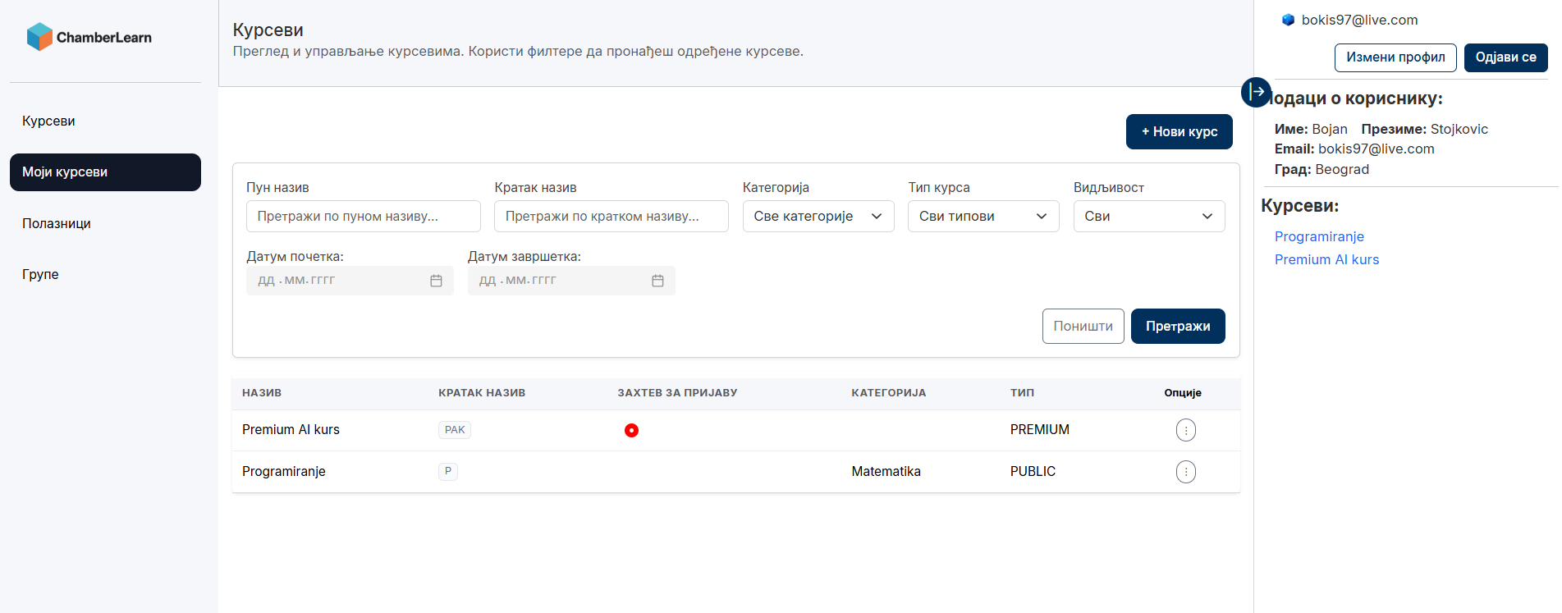

Kreiranje kursa sekcija i lekcija
Kreiranje kursa sekcija i lekcija je sekvecnijalno, potrebno je prvo popuniti osnovne podatke o kursu, opciono se dodaje i slika, nakon čega je potrebno sačuvati kurs klikom na “Sačuvaj kurs” dugme.
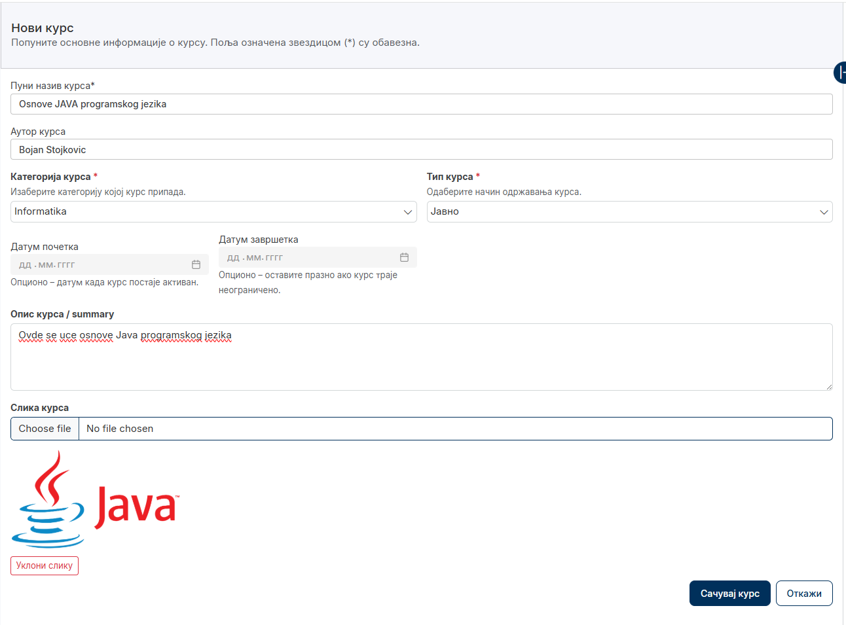
Nakon čuvanja kursa, otvara se mogućnost kreiranja sekcije. Kada se doda nova sekcija klikom na dugme “Dodaj novu sekciju” otvara se forma za unos osnovih informacija o sekciji, kada se popune polja potrebno je sačuvati sekciju klikom na dugme “Sačuvaj sekciju”.
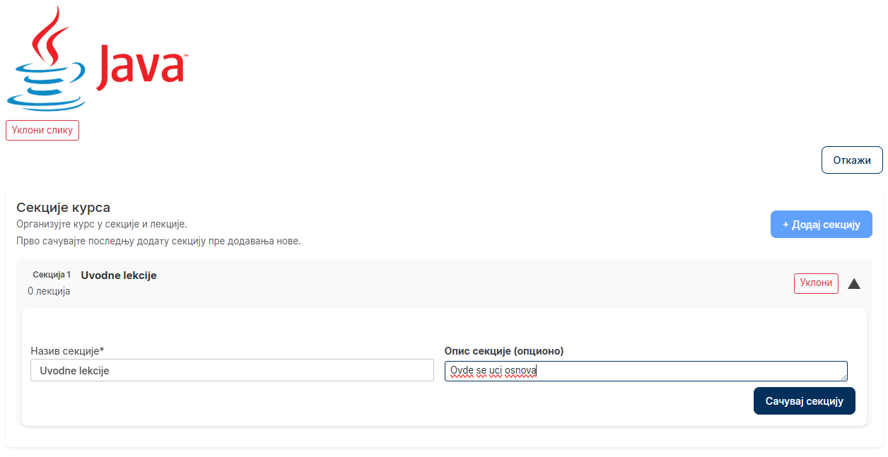
Nakon čuvanja sekcije moguće je dodati novu sekciju ili dodati lekciju u okviru sekcije. Forme za sekciju i lekciju se nalaze u prostoru koi je moguće prikazati ili sakriti klikom na zaglavlje, što omogućava lakši prelged i prikaz kursa kao celine u formama za kreiranje/izmenu.
U okvriu sekcije nalazi se dugme “Dodaj lekciju” čijim se klikom otvara forma za dodavanje lekcije gde se popunjavaju potrebni podaci za lekciju. Postoji više tipova lekcija, a svaka ima potake koji su isti za svaki tip i oni se popunjavaju na isti način za svaki od tipova. Tipovi lekcija koji postoje su: TEXT, VIDEO i QUIZ.
Za lekciju tipa TEXT sadržaj se dodaje u “rich html editor” tako da je moguće osnovno formatiranje teksta kako bi se dobila lepo formatirana tekstualna lekcija. Nakon unosa svih podataka i sadržaja, potrebno je pritisnuti “Sačuvaj lekciju”
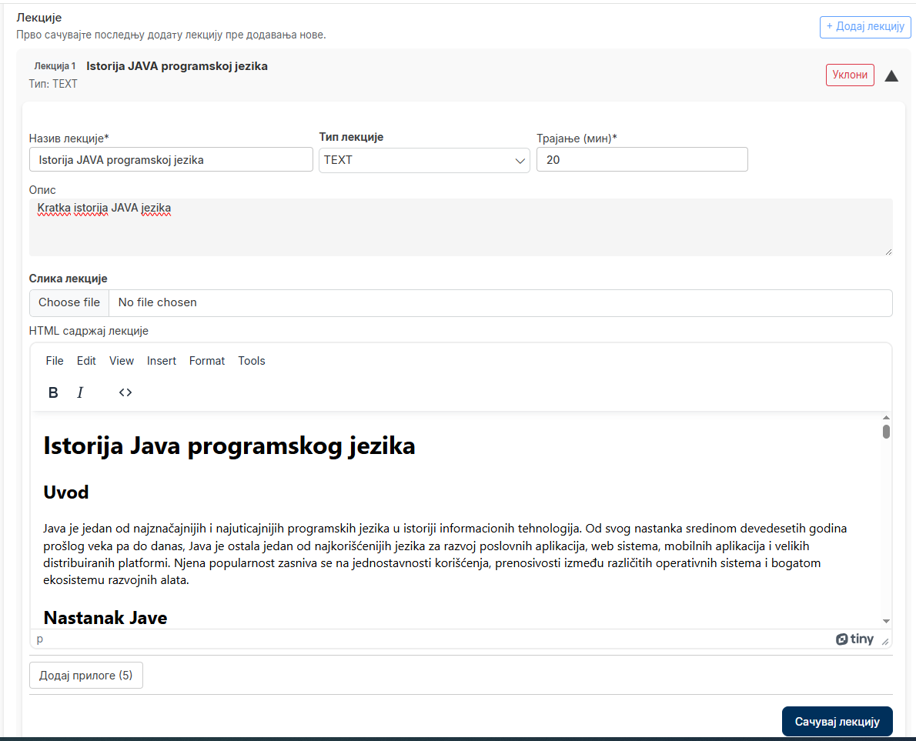
Za lekciju tipa VIDEO, popunjavaju se osnovni podaci, zatim treba postaviti video, klikom na input polje za video, bira se koji će se video fajl postaviti. Klikom na dugme “Postavi” video se postavlja na server, korisnik ima povratnu informaciju koliki % videa je otpremljen.
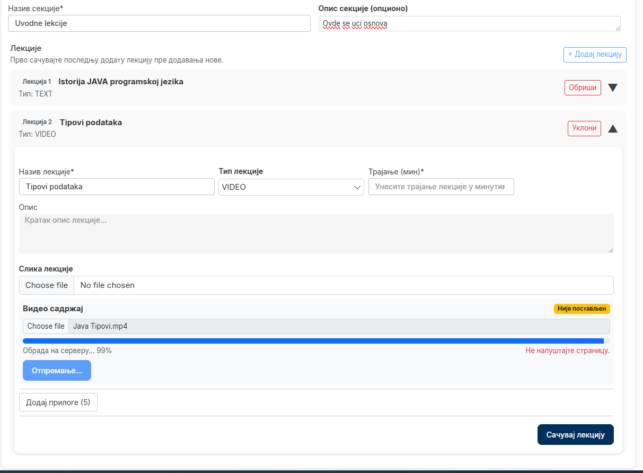
Kada se završi otpremanje videa lekcija nije sačuvana, potrebno je kliknuti na dugme “Sačuvaj lekciju” kako bi se ona sačuvala. Nakon postavljanja video fajla, sistem ga čuva pola sata, te ukoliko se neklikne na “Sačuvaj lekciju” video će biti obrisan automatski. Čim se fajl postavi na server, automatski otpočinje proces transkodovanja video snimka u tri različite rezolucije. Lekcija se može sačuvati odmah nakon otpremanja, nije potrebno čekati kraj trasnkodovanja. Korsicnicima će biti dostupno za gledanje čim prva rezolucija bude završila trasnkodovanje, kako se koja verzija završava tako postaje dostupna korisnicima na kursu (studentima) automatski.
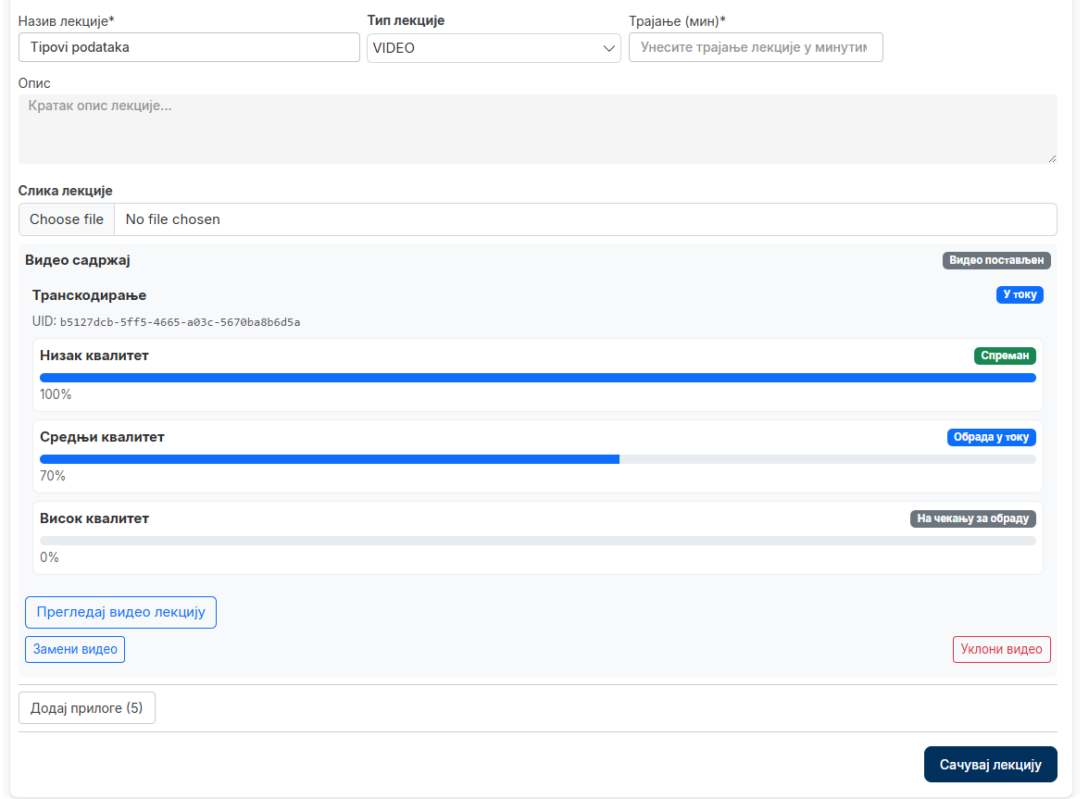
Za lekciju tipa QUIZ forma pored osnovnih podataka nudi i opcije za kreiranje kviza. Definiše se trajanje kviza, broj pokušaja, da li se pitanja i odgovori mešaju i procenat koji mora biti tačno odgovreno da bi se kviz smatrao položenim. Pitanje može biti sa jednim ili sa više tačnih odgovora. Klikom na “Dodaj odgovor” dodaje se novi ponudjeni odgovro, dok klikom na “Dodaj pitanje” se dodaje novo pitanje. Kada se popune sva pitanja i odgovori klikne se na “Sačuvaj lekciju” i time je lekcija to jest QUIZ sačuvan.
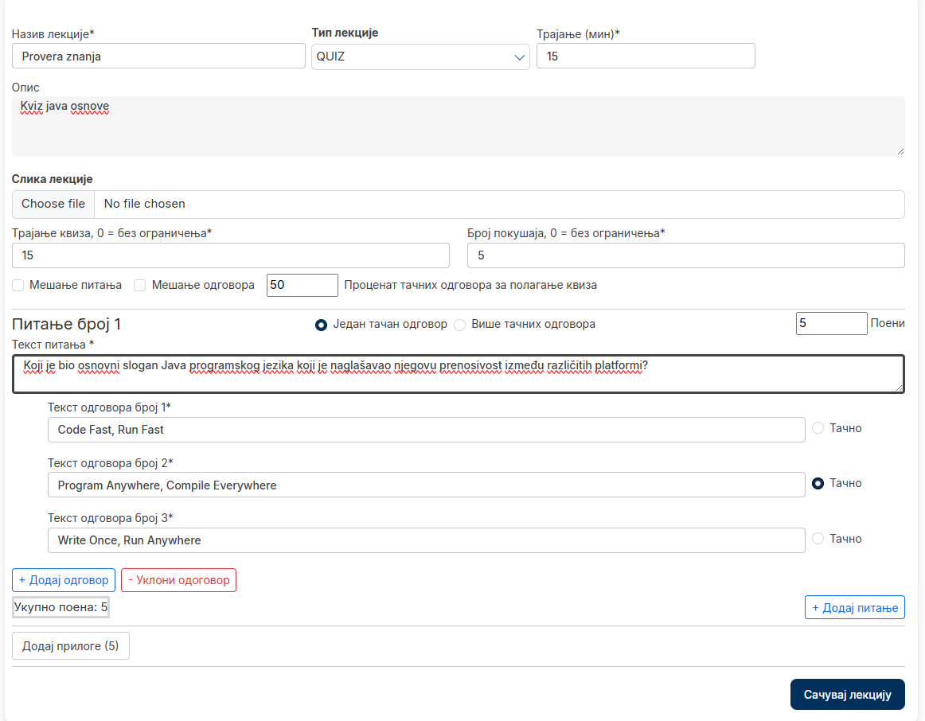

Izmena kursa sekcija i lekcija
Izmena postojećeg kursa vrši se kroz prikaz „Kursevi-admin“. Nakon pronalaska željenog kursa, potrebno je kliknuti na meni sa tri tačke koji se nalazi na kraju reda kursa i izabrati opciju „Izmeni“. Otvara se forma sa svim prethodno unetim podacima o kursu, gde je moguće promeniti naziv, skraćeni naziv, kategoriju, tip kursa, opis i sliku kursa. Nakon izvršenih izmena potrebno je kliknuti na dugme „Sačuvaj kurs“ kako bi promene bile trajno sačuvane.
Sekcije koje pripadaju kursu prikazane su ispod osnovnih podataka kursa. Svaka sekcija može biti otvorena ili zatvorena klikom na njeno zaglavlje, što omogućava lakši pregled sadržaja kada kurs sadrži veći broj sekcija i lekcija. Izmena sekcije vrši se tako što se otvori željena sekcija, izvrše potrebne promene naziva ili opisa, a zatim klikne na dugme „Sačuvaj sekciju“. Ukoliko je potrebno proširiti sadržaj kursa, tokom izmene je moguće dodati i novu sekciju korišćenjem dugmeta „Dodaj novu sekciju“.
Lekcije se nalaze unutar svojih sekcija i uređuju se na sličan način. Nakon otvaranja lekcije prikazuje se forma sa svim njenim podacima koje je moguće menjati. Osnovni podaci lekcije uređuju se nezavisno od njenog tipa, dok se sadržaj uređuje u skladu sa vrstom lekcije. Kod lekcija tipa TEXT, sadržaj se menja u Rich HTML editoru koji omogućava formatiranje teksta, dodavanje naslova, lista, linkova i drugih elemenata potrebnih za pregledan prikaz sadržaja.
Kod lekcija tipa VIDEO, pored osnovnih podataka moguće je postaviti novi video fajl. Nakon izbora video materijala potrebno je kliknuti na dugme „Postavi“ i sačekati završetak otpremanja na server. Po završetku otpremanja obavezno je sačuvati lekciju klikom na dugme „Sačuvaj lekciju“. Sistem automatski pokreće proces transkodovanja videa u više rezolucija, ali nije potrebno čekati završetak tog procesa da bi lekcija bila sačuvana.
Kod lekcija tipa QUIZ, pored osnovnih podataka moguće je menjati podešavanja kviza, kao što su trajanje, broj pokušaja, procenat prolaznosti i opcije za mešanje pitanja i odgovora. Takođe je moguće menjati postojeća pitanja i odgovore, kao i dodavati nova pitanja i ponuđene odgovore. Nakon završetka svih izmena potrebno je kliknuti na dugme „Sačuvaj lekciju“ kako bi promene bile primenjene.
Ukoliko je potrebno ukloniti deo sadržaja, sekcije i lekcije mogu biti obrisane korišćenjem odgovarajuće opcije za brisanje. Pre izvršavanja akcije sistem traži potvrdu, nakon čega se sadržaj trajno uklanja iz kursa.

Upravljanje polaznicima kursa
Opcija „Polaznici“, dostupna kroz meni kursa, omogućava pregled i upravljanje korisnicima koji pohađaju izabrani kurs. U levom delu prozora prikazan je spisak svih polaznika sa osnovnim informacijama kao što su ime i prezime, e-mail adresa, uloga na kursu, ostvareni progres, pripadnost grupi, status i datum početka pohađanja kursa. Novi korisnici mogu se pojedinačno dodati na kurs izborom korisnika iz padajuće liste i klikom na dugme „Dodaj korisnike“.
Pored pojedinačnog dodavanja korisnika, sistem omogućava i dodelu kursa grupama korisnika. U desnom delu prozora nalazi se sekcija za izbor grupa, gde se nakon odabira jedne ili više grupa prikazuje broj članova koji pripadaju izabranim grupama, kao i broj novih korisnika koji će biti dodati na kurs. Klikom na dugme „Dodaj grupe“ svi korisnici iz odabranih grupa biće automatski upisani na kurs.
Za svaku grupu koja je povezana sa kursom dostupna je opcija za njeno uklanjanje sa kursa. Prilikom uklanjanja grupe, sa kursa će biti uklonjeni samo oni korisnici koji su na kurs upisani isključivo preko te grupe. Korisnici koji su na kurs dodati ručno ili pripadaju nekoj drugoj grupi povezanoj sa kursom zadržaće pristup kursu i nakon uklanjanja grupe. Korisnik ostaje upisan na kurs sve dok pripada barem jednoj grupi koja je povezana sa kursom ili dok ga administrator ručno ne ukloni.
Za svakog pojedinačnog polaznika dostupne su dodatne opcije putem menija označenog sa tri tačke. Korisnika je moguće ukloniti sa kursa, pregledati kurs iz njegove perspektive kako bi se proverilo korisničko iskustvo i prikaz sadržaja, kao i dodeliti mu ulogu moderatora kursa. Korisnici sa ulogom moderatora dobijaju pristup formama za uređivanje kursa, sekcija i lekcija, bez potrebe da imaju administratorske privilegije nad sistemom.
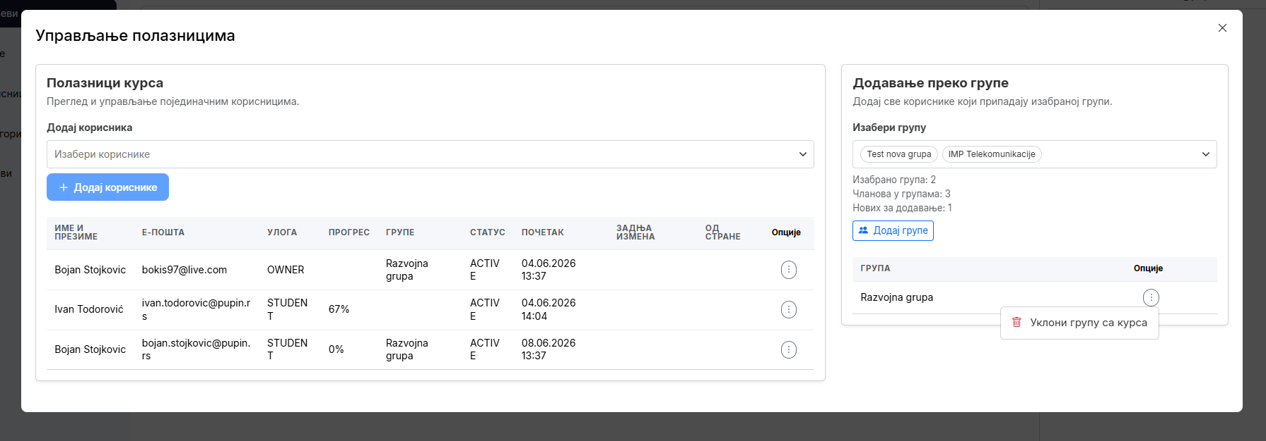

Ukoliko je kurs podešen tako da zahteva odobrenje za pristup, korisnici koji podnesu zahtev za upis biće prikazani sa statusom REQUESTED i označeni crvenim indikatorom. Kroz meni sa dodatnim opcijama administrator može odobriti ili odbiti zahtev za pristup kursu. Odobravanjem zahteva korisnik automatski postaje polaznik kursa i dobija pristup njegovom sadržaju, dok se odbijanjem zahteva korisniku uskraćuje pristup kursu i zahtev se uklanja iz liste aktivnih zahteva.
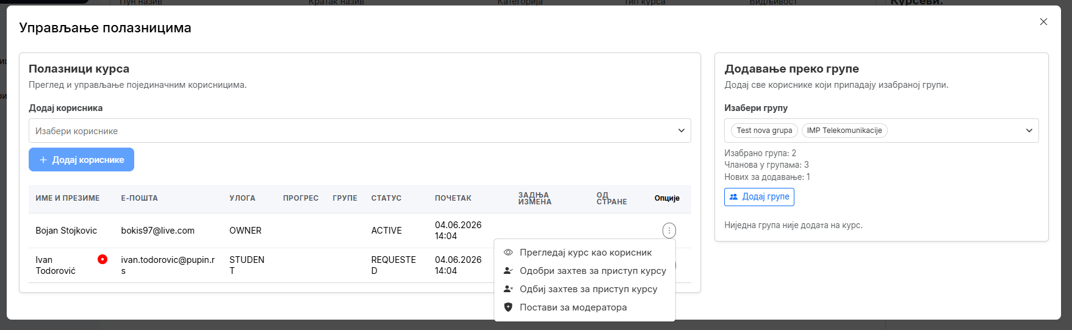

Ocene i komentari
Opcija „Ocene i komentari“ omogućava pregled svih ocena i komentara koje su polaznici ostavili za izabrani kurs. Za svaki komentar prikazani su korisnik koji je ostavio ocenu, broj dodeljenih zvezdica, datum i vreme objavljivanja, kao i tekst komentara.
Ova funkcionalnost omogućava administratorima i moderatorima da prate povratne informacije korisnika o kvalitetu sadržaja kursa i zadovoljstvu polaznika. Ukoliko komentar sadrži neprimeren ili nepoželjan sadržaj, dostupna je opcija „Cenzuriši“, kojom se komentar uklanja iz javnog prikaza i više nije vidljiv korisnicima kursa.
Nakon cenzurisanja komentara, ista opcija menja naziv u „Skini cenzuru“, čime je moguće vratiti komentar u javni prikaz. Na ovaj način administratori mogu jednostavno upravljati vidljivošću komentara bez njihovog trajnog brisanja iz sistema.
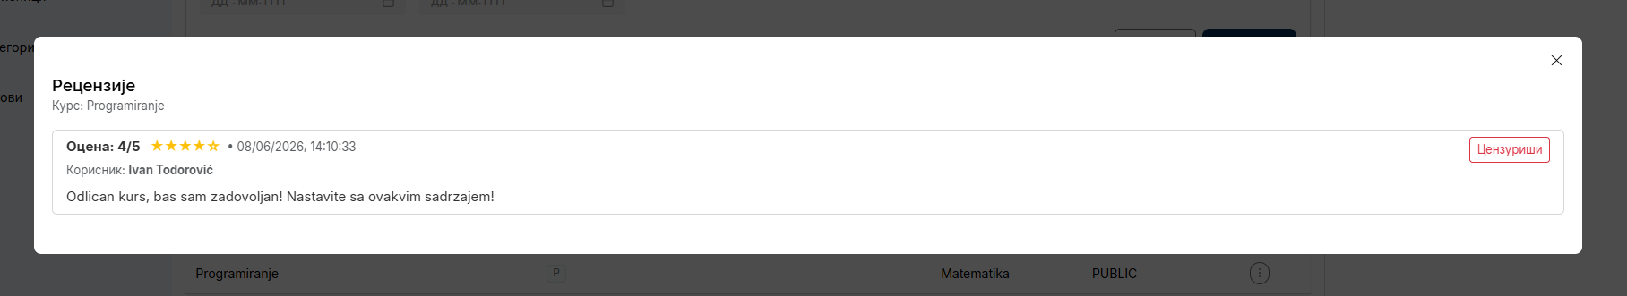

Prelged progresa
Opcija „Pregled progresa“ omogućava pregled svih korisnika koji su povezani sa izabranim kursom, zajedno sa osnovnim informacijama o njihovom statusu i napretku. U prikazu se nalaze podaci o imenu i prezimenu korisnika, e-mail adresi, trenutnom statusu na kursu, ostvarenom progresu i datumu početka pohađanja kursa.
Ovaj pregled administratorima i kreatorima kursa omogućava brz uvid u stanje svih polaznika, kao i praćenje zahteva za pristup kursu, aktivnih korisnika i njihovog napretka kroz sadržaj kursa.

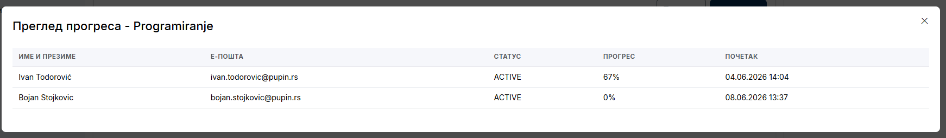

Omogući dodatno polaganje kviza
Opcija „Omogući dodatno polaganje kviza“ namenjena je korisnicima koji su iskoristili sve dozvoljene pokušaje za polaganje određenog kviza. Nakon izbora ove opcije prikazuje se lista korisnika i kvizova za koje više nije moguće pristupiti polaganju zbog dostignutog maksimalnog broja pokušaja.
Kroz meni sa dodatnim opcijama moguće je odabrati korisnika i definisati broj dodatnih pokušaja koji će mu biti odobreni. Nakon unosa željenog broja i potvrde akcije klikom na dugme „Sačuvaj“, korisnik dobija dodatne pokušaje za polaganje izabranog kviza i može ponovo pristupiti njegovom rešavanju.
Ova funkcionalnost je korisna u situacijama kada je potrebno omogućiti ponovno polaganje kviza pojedinačnim korisnicima bez izmene osnovnih podešavanja kviza za ostale polaznike kursa.
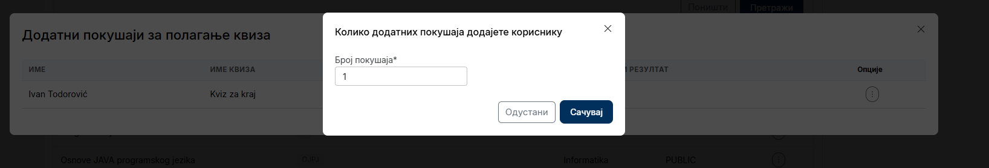

Brisanje kursa
Opcija „Obriši“ omogućava trajno uklanjanje kursa iz sistema. Pre izvršavanja brisanja sistem prikazuje dijalog za potvrdu akcije kako bi se sprečilo slučajno uklanjanje sadržaja.
Brisanje kursa predstavlja hard delete operaciju, što znači da se trajno uklanjaju svi podaci povezani sa kursom, uključujući kurs, njegove sekcije, lekcije, kvizove i sav pripadajući sadržaj. Nakon brisanja podaci se ne mogu vratiti kroz sistem.
Pre nego što kurs može biti obrisan, potrebno je ukloniti sve polaznike koji su upisani na kurs, uključujući korisnike dodate pojedinačno i putem grupa. Ukoliko na kursu i dalje postoje aktivni polaznici, sistem neće dozvoliti brisanje i prikazaće odgovarajuću poruku o grešci. Tek nakon uklanjanja svih polaznika moguće je uspešno izvršiti brisanje kursa.

OPCIJA Prelgedaj kurs
Opcija „Pregledaj kurs“ omogućava da se otvori kurs u prikazu koji je identičan prikazu dostupnom polaznicima kursa. Na ovaj način moguće je proveriti kako kurs izgleda iz perspektive studenta, bez potrebe za prijavljivanjem na drugi korisnički nalog.
Prilikom pregleda prikazuju se sve sekcije, lekcije, kvizovi i ostali elementi kursa na isti način na koji ih vide polaznici. Ova opcija je korisna za proveru strukture kursa, izgleda sadržaja, dostupnosti materijala i ispravnosti navigacije pre nego što kurs bude dostupan većem broju korisnika.
Pregled kursa ne utiče na podatke o napretku korisnika niti menja sadržaj kursa, već služi isključivo za proveru i pregled korisničkog prikaza kursa.

Grupe
Sekcija „Grupe“ omogućava pregled i upravljanje grupama korisnika u sistemu. U tabelarnom prikazu prikazane su sve kreirane grupe sa informacijom o nazivu i statusu aktivnosti. Nova grupa kreira se klikom na dugme „Nova grupa“, nakon čega je potrebno uneti naziv grupe i sačuvati podatke.
Postojeće grupe mogu se uređivati korišćenjem opcije „Izmeni“ koja je dostupna kroz meni sa dodatnim opcijama. Otvaranjem grupe prikazuju se osnovni podaci o grupi, kao i spisak svih njenih članova.
U okviru forme za uređivanje grupe moguće je promeniti naziv grupe i upravljati njenim članovima. Opcija „Novi član grupe“ koristi se za kreiranje potpuno novog korisnika u sistemu, koji će nakon uspešnog kreiranja automatski biti pridružen izabranoj grupi. Opcija „Pridruži grupi“ omogućava dodavanje postojećih korisnika sistema u grupu bez potrebe za njihovim ponovnim kreiranjem.
Članovi grupe prikazani su u tabeli sa osnovnim podacima kao što su ime, prezime, e-mail adresa, telefon, grad, kompanija, funkcija, uloga i status aktivnosti. Za svakog člana dostupne su dodatne opcije putem menija označenog sa tri tačke. Korišćenjem opcije „Izbaci iz grupe“ korisnik se uklanja iz izabrane grupe, pri čemu njegov korisnički nalog ostaje aktivan u sistemu i može biti član drugih grupa.
Pristup grupama i korisnicima zavisi od korisničke uloge. Korisnici sa ulogom ADMIN imaju pregled svih grupa i svih korisnika u sistemu, kao i mogućnost njihovog uređivanja. Korisnici sa ulogom CREATOR mogu videti i uređivati samo grupe koje su kreirali ili u kojima su članovi. U skladu sa tim, imaju pristup isključivo korisnicima koji pripadaju tim grupama, dok korisnici i grupe van njihovog domena nisu vidljivi.
Grupe se mogu koristiti za jednostavnije upravljanje većim brojem korisnika, kao i za masovno dodeljivanje kurseva svim članovima grupe kroz funkcionalnosti sistema za upravljanje kursevima.
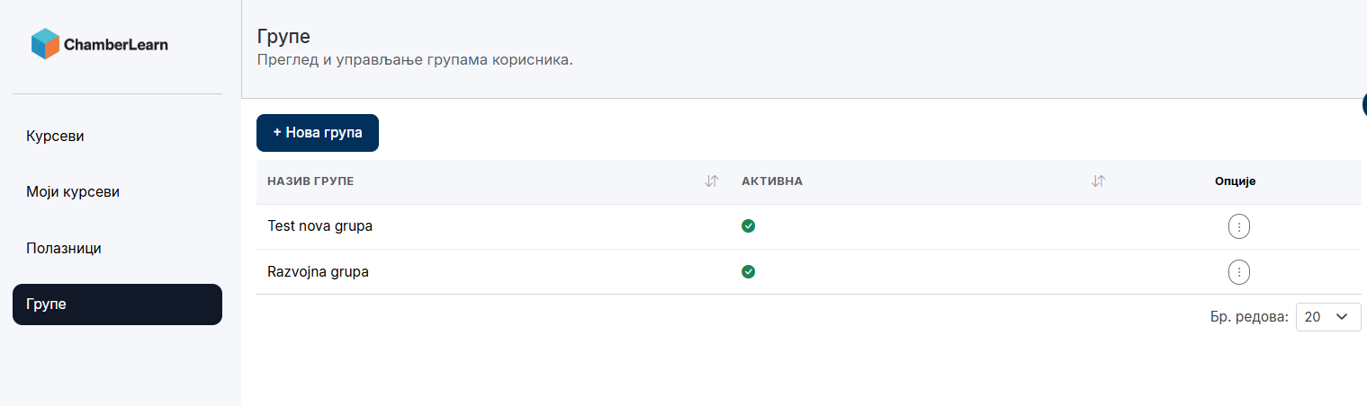
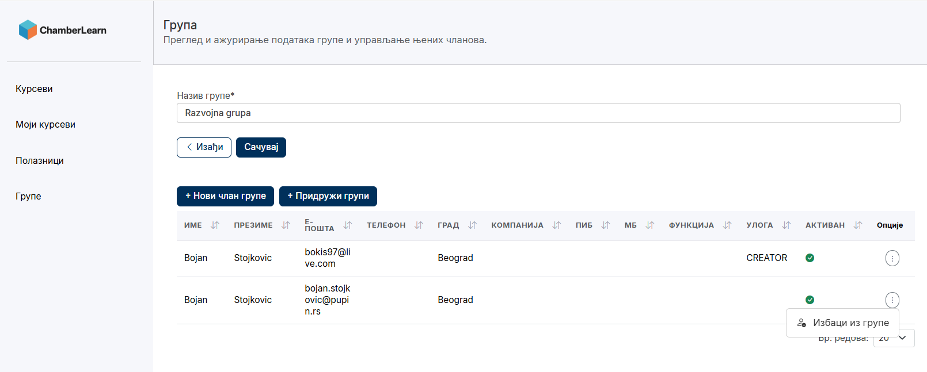

Polaznici
Stranica „Polaznici“ omogućava pregled svih korisnika koji pohađaju kurseve na kojima je korisnik vlasnik ili moderator. U tabelarnom prikazu prikazane su osnovne informacije o polaznicima, uključujući ime, prezime, e-mail adresu, telefon, grad, kompaniju i funkciju.
Tabela podržava pretragu po kolonama. Klikom na zaglavlje željene kolone otvara se polje za unos kriterijuma pretrage, čime je moguće brzo pronaći korisnike prema određenim podacima, kao što su ime, prezime, e-mail adresa, kompanija ili drugi dostupni parametri.
Za svakog polaznika dostupne su dodatne opcije putem menija označenog sa tri tačke. Izborom opcije „Pregledaj kurseve“ otvara se poseban prozor sa prikazom svih kurseva na koje je korisnik trenutno upisan. U okviru ovog pregleda prikazane su informacije o nazivu kursa, skraćenom nazivu, ostvarenom progresu, statusu korisnika na kursu, datumu početka pohađanja i datumu poslednje aktivnosti.
Za svaki kurs na kojem je korisnik upisan dostupne su dodatne akcije kroz meni sa tri tačke. Korišćenjem opcije „Ukloni sa kursa“ korisnik se uklanja sa izabranog kursa, pri čemu ostaje aktivan u sistemu i zadržava pristup ostalim kursevima na koje je upisan.
Ova stranica omogućava kreatorima jednostavan pregled i upravljanje polaznicima koji učestvuju na njihovim kursevima, bez potrebe za pojedinačnim otvaranjem svakog kursa.



